ГОСТ IEC 61842-2014 Микрофоны и наушники для разговорной связи
ГОСТ IEC 61842-2014
МЕЖГОСУДАРСТВЕННЫЙ СТАНДАРТ
МИКРОФОНЫ И НАУШНИКИ ДЛЯ РАЗГОВОРНОЙ СВЯЗИ
Microphones and earphones for speech communications
МКС 33.160.50, 17.140.50
Дата введения 2015-09-01
Предисловие
Цели, основные принципы и основной порядок проведения работ по межгосударственной стандартизации установлены ГОСТ 1.0-92 "Межгосударственная система стандартизации. Основные положения" и ГОСТ 1.2-2009 "Межгосударственная система стандартизации. Стандарты межгосударственные, правила и рекомендации по межгосударственной стандартизации. Правила разработки, принятия, применения, обновления и отмены"
Сведения о стандарте
1 ПОДГОТОВЛЕН Автономной некоммерческой организацией "Научно-техническим центром сертификации электрооборудования "ИСЭП" (АНО НТЦСЭ "ИСЭП")
2 ВНЕСЕН Федеральным агентством по техническому регулированию и метрологии
3 ПРИНЯТ Межгосударственным советом по стандартизации, метрологии и сертификации (протокол N 68-П от 30 июля 2014 г.)
За принятие проголосовали:
Краткое наименование страны по МК (ИСО 3166) 004-97 | Код страны по МК (ИСО 3166) 004-97 | Сокращенное наименование национального органа по стандартизации
Армения | AM | Министерство экономики Республики Армения
Беларусь | BY | Госстандарт Республики Беларусь
Киргизия | KG | Министерство экономики и антимонопольной политики Кыргызской Республики
Молдова | MD | Министерство экономики Республики Молдова
Россия | RU | Росстандарт
4 Приказом Федерального агентства по техническому регулированию и метрологии от 11 ноября 2014 г. N 1505-ст межгосударственный стандарт ГОСТ IEC 61842-2014 введен в действие в качестве национального стандарта Российской Федерации с 1 сентября 2015 г.
5 Настоящий стандарт идентичен международному стандарту IEC 61842:2002* Microphones and earphones for speech communications (Микрофоны и наушники для разговорной связи).
________________
Перевод с английского языка (en).
Степень соответствия - идентичная (IDT).
При применении настоящего стандарта рекомендуется использовать вместо ссылочных международных стандартов соответствующие им межгосударственные стандарты, сведения о которых приведены в дополнительном приложении ДА
6 ВВЕДЕН ВПЕРВЫЕ
Информация об изменениях к настоящему стандарту публикуется в ежегодном информационном указателе "Национальные стандарты", а текст изменений и поправок - в ежемесячном информационном указателе "Национальные стандарты". В случае пересмотра (замены) или отмены настоящего стандарта соответствующее уведомление будет опубликовано в ежемесячном информационном указателе "Национальные стандарты". Соответствующая информация, уведомление и тексты размещаются также в информационной системе общего пользования - на официальном сайте Федерального агентства по техническому регулированию и метрологии в сети Интернет
1 Область применения
Настоящий стандарт распространяется на микрофоны и наушники, входящие в состав телефонных трубок, головные телефоны или наушные гарнитуры для речевой коммуникации, а также отдельные микрофоны и наушники встроенных телефонных трубок, головных или наушных гарнитур. Настоящий стандарт устанавливает термины и определения, стандартные характеристики и соответствующие методы измерений, относящиеся к таким электроакустическим преобразователям. Устанавливаемые настоящим стандартом методы измерений не исключают возможности использования других методов измерения, которые могут показать подобные или более надежные результаты.

2 Нормативные ссылки
Для применения настоящего стандарта необходимы следующие ссылочные документы*. Для датированных ссылок применяется только указанное издание ссылочного документа, для недатированных ссылок применяют последнее издание ссылочного документа (включая все его изменения).
________________
* Таблицу соответствия национальных стандартов международным см. по ссылке. - Примечание изготовителя базы данных.
В настоящем стандарте использованы нормативные ссылки на следующие стандарты:
IEC 60268-1:1985 Sound system equipment - Part 1: General (Оборудование звуковых систем. Часть 1: Общие положения)
IEC 60268-4 Sound system equipment - Part 4: Microphones (Оборудование звуковых систем. Часть 4: Микрофоны)
IEC 60268-7 Sound system equipment - Part 7: Headphones and earphones (Оборудование звуковых систем. Часть 7: Головные телефоны и наушники)
IEC 60318-1 Electroacoustics - Simulators of human head and ear - Part 1: Ear simulator for the calibration of supra-aural earphones (Электроакустика. Имитаторы человеческой головы и уха. Часть 1: Имитаторы уха для калибровки головных телефонов, надеваемых на ухо)
IEC 60603-11:1992 Connectors for frequencies below 3 MHz for use with printed boards - Part 11: Detail specification for concentric connectors (dimensions for free connectors and fixed connectors) (Соединители для печатных плат на частоты до 3 МГц. Часть 11: Частные технические условия на концентрические соединители (размеры для кабельных и приборных соединителей))
IEC 60711 Occluded-ear simulator for the measurement of earphones coupled to the ear by ear inserts (Имитаторы внутреннего уха для измерения характеристик телефонов, соединяемых с ухом посредством ушных вставок)
IEC 61094-1 Measurement microphones - Part 1: Specifications for laboratory standard microphones (Измерительные микрофоны. Часть 1: Технические условия для лабораторных стандартных микрофонов)
IEC 61094-4 Measurement microphones - Part 4: Specifications for working standard microphones (Микрофоны измерительные. Часть 4: Технические условия для рабочих эталонных микрофонов)
ITU-T Р.51 Artificial mouth (Искусственный рот)
ITU-T Р.370 Coupling hearing aids to telephone sets (Подключение слуховых аппаратов к телефонным аппаратам)

3 Термины и определения
В настоящем стандарте применены следующие термины с соответствующими определениями.
3.1 Классификация
3.1.1 телефонная трубка (handset): Устройство для речевой коммуникации, которое является ручкой (рукояткой), включающей в свой состав микрофон и наушник, подходящей для удержания в руке говорящего.
3.1.2 головной телефон (headset): Устройство для речевой коммуникации, состоящее из держателя, надеваемого (размещаемого) на голову говорящего, одной или двух наушных частей и микрофонной части, и выполненных таким образом, чтобы сохранять руки говорящего свободными.
3.1.3 наушная гарнитура (earset): Устройство для речевой коммуникации, которое состоит из наушной и микрофонной частей, выполненных таким образом, чтобы сохранять руки говорящего свободными без использования держателя, размещаемого на голове говорящего.
Примечание - Различие между наушной и головной гарнитурой является столь же сложным для понимания, как и для различия между наушным и головным телефоном. В таблице 1 установлены определения наушного телефона, головного телефона, наушной гарнитуры и головной гарнитуры, применяемые в настоящем стандарте
3.1.4 микрофон для речевых коммуникаций (microphone for speech communication):
a) часть телефонной трубки, наушной или головной гарнитуры, которая функционирует как микрофон (акустико-электрический преобразователь);
b) сборка (устройство) блока микрофона для речевых коммуникаций и корпус (блок), используемый в целях измерений, включая акустические элементы цепи, для обеспечения получения фактических частотных характеристик.
Примечания
1 Микрофон для речевых коммуникаций, включает такие устройства, как усилители или согласованные по импедансу трансформаторы, если они имеются, до выходных выводов.
2 В разделе 4 и по всему тексту настоящего стандарта микрофон для речевых коммуникаций называют просто микрофон или микрофонная часть телефонной трубки, головной или ушной гарнитуры.
3.1.5 наушник для речевых коммуникаций (earphone for speech communication):
a) часть телефонной трубки, наушной или головной гарнитуры, которые функционируют как наушник (электро-акустический преобразователь);
b) сборка (устройство) блока наушника для речевых коммуникаций и блока, используемого в целях измерений, включая акустические элементы цепи, для обеспечения получения фактических частотных характеристик.
Примечания
1 Все компоненты, которые указаны изготовителем, как интегрированные части наушника, включаются в состав наушника во время измерений.
2 В разделе 4 и по всему тексту настоящего стандарта наушник для речевых коммуникаций называют просто наушник или наушная часть телефонной трубки, головной или ушной гарнитуры.
3.1.6 блок микрофона для речевых коммуникаций (microphone unit for speech communication): Акустико-электрический преобразователь, установленный в телефонной трубке, в наушных или головных гарнитурах, для приема речи говорящего вблизи от его/ее рта.
Примечание - Блок микрофона для речевой связи называют просто "блок микрофона" в разделе 4 настоящего стандарта и за его пределами.
3.1.7 блок наушника для речевой связи (earphone unit for speech communications): Электроакустический преобразователь, установленный в ручной, вставляемой в ухо или головной гарнитуре для того, чтобы распространять звуковой сигнал вблизи уха слушателя.
Примечание - Блок наушника для речевой связи называют просто "блок наушника" в разделе 4 настоящего стандарта и за его пределами.
3.1.8 корпус для проведения измерения на блоке (case for unit measurement): Корпус, в котором блок микрофона или блок наушника для речевой связи установлен для проведения измерения. Он включает дополнительные элементы акустической схемы, таким образом чтобы получить практические частотные характеристики, если это необходимо.
3.2 Устройства для измерения
3.2.1 отверстия в рупоре (mouthpiece holes): Отверстия, просверленные в передней части оболочки блока микрофона для речевой связи, с целью приема входящего звука.
3.2.2 отверстия в чашечке телефона (earcap holes): Отверстия, просверленные в передней части оболочки наушника для речевой связи, с целью распространения выходящего звука.
3.2.3 искусственный рот (эквивалент рта) (artificial mouth): Источник звука для проведения измерений на микрофоне, который может производить звуковое поле, сходное со звуковым полем вокруг обычного человеческого рта.
3.2.4 искусственное ухо (artificial ear): Акустическая нагрузка для проведения измерений на наушнике, акустический импеданс которой сходен с акустическим импедансом обычного человеческого уха. Она включает микрофон для измерения.
3.2.5 уплотнительное кольцо (lip ring): Круглое кольцо, помещенное перед выходным отверстием для звука искусственного рта, для локализации эквивалентного положения губ.
3.2.6 плоскость губ (lip plane): Внешняя плоскость уплотнительного кольца, дающая опорную точку для нахождения положения измерения.
3.2.7 внешний источник питания постоянного тока (external d.c. power supply): Источник питания постоянного тока для микрофона для речевой связи, включающего усилитель или схему преобразователя электрического импеданса.
3.2.8 дополнительное сопротивление (additional resistance): Электрическое сопротивление для наушника для речевой связи, который требует внешнего сопротивления для необходимого регулирования характеристик устройства.
3.2.9 тестовая катушка (probe coil): Катушка для измерения внешнего магнитного поля наушника для речевой связи.
3.3 Характеристики и параметры
3.3.1 чувствительность (В/Па) [sensitivity (V/Pa)]: Абсолютное значение соотношения между выходным напряжением разомкнутой цепи от микрофона для речевой связи, помещенного в заданной точке звукового поля, созданного искусственным ртом, и звукового давления в невозмущенном свободном поле в конкретной калибровочной точке; при этом частота сигнала является опорной частотой.
Примечание - Хотя заданная точка для микрофона и точка для калибровки звукового давления в общем должны быть идентичными, эти точки могут быть различными, в соответствии с настоящим стандартом.
3.3.2 уровень чувствительности (дБ) [sensitivity level (dB)]: Двадцатикратное значение десятичного логарифма чувствительности, деленное на опорную чувствительность (1 В/Па).
3.3.3 чувствительность к напряжению (Па/В) [sensitivity to voltage (Pa/V)]: Абсолютное значение соотношения между звуковым давлением, производимым наушником для речевой связи в искусственном ухе, и напряжением, подаваемым на наушник; при этом частота сигнала является опорной частотой.
3.3.4 уровень чувствительности к напряжению (дБ) [sensitivity level to voltage (dB)]: двадцатикратное значение десятичного логарифма чувствительности, деленное на опорную чувствительность (20 мкПа/В).
3.3.5 чувствительность к мощности (Па/Вт) [sensitivity to power (Pa2/W)]: Абсолютное значение отношения между средним квадратом звукового давления, производимого наушником для речевой связи в искусственном ухе, и электрической мощностью, подаваемой на наушник; при этом частота сигнала является опорной частотой.
3.3.6 уровень чувствительности к мощности (дБ) [sensitivity level to power (dB)]: Десятикратное значение десятичного логарифма чувствительности к мощности, деленное на опорную чувствительность (4 х 10 Па/Вт).
3.3.7 электрический импеданс, Ом, [electrical impedance ()]: Абсолютное значение внутреннего импеданса, измеренного на выходных клеммах микрофона для речевой связи или на входных клеммах наушника для речевой связи.
Примечание - Слово "электрический" добавлено в настоящий стандарт, чтобы отличать электрический импеданс от акустического или механического импеданса.
3.3.8 емкость (нФ) [capacitance (nF)]: Емкость, измеренная на входных клеммах наушника для речевой связи.
Примечание - Емкость имеет отношение только к наушникам, включающим пьезоэлектрический преобразователь, поскольку обычный пьезоэлектрический микрофон включает усилитель.
3.3.9 плоскость измерения напряженности магнитного поля (plane of magnetic field strength measurement): Плоскость, проходящая параллельно опорной плоскости чашечки телефона, на расстоянии 10 мм (см. 4.2.7).

4 Характеристики и процедуры измерения
4.1 Общие условия
Согласно IEC 60268-1 применяет следующие положения:
1) Единицы и система для измерения: IEC 60268-1, раздел 2.
2) Климатические условия: IEC 60268-1, раздел 8.
3) Графическое представление данных: IEC 60268-1, раздел 10.
4.2 Номинальные условия
Для того, чтобы провести измерения корректно и воспроизводимо, существенными являются некоторые базовые данные, которые должны быть указаны производителем, и эти данные называют "номинальными условиями". Полное разъяснение номинальных условий установлено IEC 60268-2.
4.2.1 Номинальное напряжение питания постоянного тока (В)
Напряжение питания постоянного тока для микрофона для речевой связи.
4.2.2 Номинальное синусоидальное напряжение (В)
Синусоидальное входное напряжение в указанном диапазоне частот, при котором наушник для речевой связи может непрерывно работать в линейном режиме, без какого-либо термического или механического повреждения, в течение длительного времени.
4.2.3 Номинальная синусоидальная мощность (Вт)
Электрическая мощность, задаваемая уравнением
,
где
U - номинальное синусоидальное напряжение;
Z - номинальный импеданс.
4.2.4 Номинальное напряжение шума (В)
Входное напряжение "розового" шума в определенном диапазоне частот, при котором наушник для речевой связи может работать в линейном режиме непрерывно, без постоянного повреждения, в течение длительного времени.
4.2.5 Номинальная мощность шума (Вт)
Электрическая мощность, задаваемая уравнением
,
где
U - номинальное напряжение шума;
Z - номинальный импеданс.
4.2.6 Номинальный диапазон частот
Диапазон частот постоянного входного сигнала для нормальной работы микрофона или наушника для речевой связи.
4.2.7 Опорная плоскость чашечки телефона
Плоскость, образованная точками контакта плоской поверхности чашечки телефона ручной, вставляемой в ухо или головной гарнитуры, или передней плоскостью корпуса, применяемого для проведения измерения на блоке наушника.
Примечание - Частично сходно с определением в ITU-T Р.10 (см. библиографию).
4.2.8 Опорная точка чашечки телефона
Точка в опорной плоскости чашечки телефона, применяемая в качестве опорного параметра.
Примечание - См. примечание к 4.2.7.
4.2.9 Номинальный импеданс (Ом)
Абсолютное значение электрического импеданса микрофона или наушника для речевой связи.
Для наушника с электродинамическим преобразователем рекомендуют, чтобы это значение было выбрано так, чтобы самое низкое значение модуля фактического импеданса в пределах номинального диапазона частот составляло не меньше чем 80% от выбранного значения. В альтернативном случае оно может быть задано как значение при опорной частоте, или значение при частоте, указанной производителем.
4.2.10 Номинальная емкость (нФ)
Емкость наушника для речевой связи при частоте, указанной производителем, или при 120 Гц, если она не указана.
4.3 Условия проведения измерения
4.3.1 Помехи со стороны окружающей среды
Уровень возмущения из-за шума, вызываемого окружающей средой, отражением, шумом ветра, электромагнитно индуцируемым шумом, вибрационного шума и других помех должен быть по меньшей мере на 10 дБ ниже измеряемой величины.
4.3.2 Опорное звуковое давление
Опорное звуковое давление для микрофона должно составлять 1 Па, а опорное звуковое давление для наушника должно составлять 20 мкПа.
4.3.3 Сигнал для проведения измерения
Если не указано иного, для проведения измерений следует использовать синусоидальный сигнал.
Результаты можно также получить из измерений с использованием шумовых сигналов, сигналов квази-случайной последовательности или импульсивных (внезапных) сигналов. Если используют сигнал, отличный от синусоидального, на ответственности испытательного центра лежит необходимость показать, что эти результаты эквивалентны, или имеют меньше дефектов, чем результаты, полученные с синусоидальными сигналами.
4.3.4 Опорная частота и опорный диапазон
Опорная частота должна составлять 1 кГц. Диапазон частот должен быть от 150 Гц до 5 кГц, если не указано иное. Значения частот для проведения измерений в дискретных точках частоты должны быть указаны производителем.
4.3.5 Аппаратура для акустических измерений
Необходимо применять следующую аппаратуру.
a) Микрофон для проведения измерений
Следует применять конденсаторный (емкостной) микрофон, соответствующий IEC 61094-1 или IEC 61094-4. Рекомендуется тип LS2P или эквивалентный, или меньше, чем LS2P. Приемлемым является микрофон давления, чувствительность которого была откалибрована с использованием стандартного конденсаторного микрофона.
b) Искусственный рот
Следует использовать искусственный рот, определенный ITU-T, Рекомендация Р.51.
c) Искусственное ухо
Следует использовать искусственное ухо, определенное в IEC 60318-1 или IEC 60711. Если это необходимо, следует применять дополнительные компоненты.
Тип искусственного уха, который следует использовать, и условия, относящиеся к форме, размеру и другим характеристикам дополнительных компонентов, должны быть указаны производителем. В частности ясно должны быть указаны следующие пункты:
1) Положение опорной плоскости чашечки телефона,
2) Положение опорной точки чашечки телефона, и
3) Направление оси детали микрофона.
Искусственное ухо, указанное в IEC 60318-1, или искусственное ухо с конструкцией, изображенной на рисунке 1, рекомендовано для измерений наушника, размещаемого над ухом, определенного в разделе 1 IEC 60268-7 с минимизированными утечками, в основном для проведения измерений при частоте менее 3,4 кГц.
Примечания
1 Положения опорной плоскости чашечки телефона и опорной точки чашечки телефона могут быть различными для различных ручных, головных и вставляемых в ухо гарнитур, на которых должны быть проведены измерения, даже если используют одно и то же искусственное ухо;
2 Для использования в искусственном ухе пригоден только микрофон типа Р;
3 Проведенные в последнее время в ITU-T разработки описывают использование имитатора головы и туловища для проведения измерений на устройствах связи. Относящимися к этому вопросу Рекомендациями являются ITU-T Р.58, ITU-T Р.57 и ITU-T Р.64. Измерительное оборудование согласно этим рекомендациям можно использовать альтернативно. Выбранная конфигурация испытания должна быть описана в отчете однозначно, так же как и точное положение испытуемого устройства.
4.3.6 Аппаратура для электрических измерений
Следует использовать следующие приборы:
a) Автоматический регистратор частотной характеристики
Прерывание записи частоты сигнала в любой момент в ходе проведения измерения должно влиять на указанную характеристику менее чем на 1 дБ;
b) Генератор синусоидального сигнала и усилитель.
Усилитель, связанный с генератором синусоидального сигнала, должен удовлетворять следующим требованиям:
1) Общее гармоническое (нелинейное) искажение сигнала, подаваемого на искусственный рот для испускания выходного звукового давления 1 Па в условиях калибровки (см. 4.3), должно быть менее 0,1%;
2) Различие между наушником, на котором должно быть проведено измерение, и наушником с необходимым дополнительным сопротивлением, должно быть менее 0,1%;
3) Уровень выходного сигнала на номинальной чисто резистивной нагрузке усилителя должен не более чем на 1 дБ отличаться от уровня выходного сигнала на нагрузке, в десять раз превышающей номинальное сопротивление.
4.3.7 Корпуса для проведения измерений на блоке
Акустическая характеристика блока микрофона или наушника часто сильно зависит от механических и акустических свойств корпуса, в котором он должен работать. Таким образом блок микрофона/наушника, на котором следует проводить измерения, должен быть установлен в корпус для проведения измерения на блоке, если не указано иного. Пример корпуса для проведения измерений на блоке микрофона показан на рисунке 2, а корпус для проведения измерений на блоке наушника - на рисунке 3.
Примечание - Корпус для проведения измерений следует указывать для проведения измерений с достаточной воспроизводимостью, при условиях, сходных с фактическим использованием. Производителю рекомендуют ясно указывать следующие условия, относящиеся к форме, размерам или другим характеристикам, которые могут повлиять на результат измерения:
a) отверстия в рупоре (микрофона) и отверстия в чашечке телефона;
b) передняя полость;
c) передняя конструкция корпуса;
d) задняя конструкция корпуса;
e) задняя полость.
4.3.8 Размещение микрофона для проведения измерений и расположение аппаратуры
Относительное положение микрофона, на котором должны проводиться измерения, и искусственного рта должно быть одним из следующих. Отчет о результатах испытаний должен включать, какое положение используют.
a) Положение, определяемое деталью наушника:
Положение микрофона, задаваемое, когда опорную плоскость чашечки телефона и опорную точку чашечки телефона для ручной, размещаемой в ухе или головной гарнитуры устанавливают в позицию опорной плоскости чашечки телефона и опорной точки чашечки телефона, заданную положением искусственного рта. См. плоскость X-X и точку О на рисунке 4.
Примечание - Частично сходно с определением в ITU-T Рекомендация Р.64 (см. раздел "Библиография"),
b) Коаксиальное положение:
Микрофон, на котором следует провести измерение, и искусственный рот установлены коаксиально, и положение пересечения оси и передней поверхности микрофона, на котором следует провести измерения, установлено на оси искусственного рта, в точке, отстоящей на 25 мм от плоскости губ. Направление оси микрофона может изменяться в соответствии со спецификацией производителя.
c) Точка, указанная производителем.
4.3.9 Тестовая катушка для измерения внешнего магнитного поля
Следует применять спецификацию ITU-T Р.370.
4.4 Микрофоны для речевой связи
4.4.1 Условия проведения измерений
Для проведения измерений и подробного описания характеристик микрофона следует применять следующие условия.
a) Для проведения измерений на микрофоне, включающем усилитель или трансформатор электрического импеданса, следует применять номинальное напряжение источника питания постоянного тока;
b) Перед проведением измерений выходное звуковое давление искусственного рта в точке, где размещен микрофон, следует откалибровать при подаче синусоидального входного сигнала, с использованием конструкции, изображенной на рисунке 5. Входное напряжение искусственного рта следует отрегулировать таким образом, чтобы звуковое давление в точке, отстоящей на 25 мм от плоскости губ, на оси, проходящей перпендикулярно плоскости губ через геометрический центр искусственного рта, было равно указанному измеряемому значению звукового давления;
c) Выходное звуковое давление в ходе записи частоты входного сигнала следует регулировать так, чтобы оно было постоянным;
d) Измерительный микрофон для калибровки следует установить сбоку от искусственного рта, как проиллюстрировано на рисунке 5.
4.4.2 Уровень чувствительности
Уровень чувствительности микрофона следует измерять с использованием системы, изображенной на рисунке 6. Микрофон, на котором следует провести измерения, следует поместить в указанной точке. Уровень чувствительности микрофона получают из измеренного напряжения разомкнутой цепи, производимого входным звуковым давлением при опорной частоте, или при частоте, указанной производителем, с использованием следующей формулы
S = 20 log (U/U) - 20 log (p/p) (дБ),
где:
S - уровень чувствительности микрофона, на котором следует провести измерения;
U - измеренное напряжение разомкнутой цепи, В;
U - опорное напряжение, 1 В;
р - звуковое давление при измерении, Па;
p - опорное звуковое давление для микрофона, 1 Па.
Рекомендованное звуковое давление измерения представляет собой опорное звуковое давление (см. 4.3.2). Если микрофон проявляет нелинейное поведение при опорном звуковом давлении, следует использовать более низкое звуковое давление измерения. Заданное значение, отличное от опорного звукового давления, должно быть ясно указано в данных.
4.4.3 Частотная характеристика
Частотную характеристику микрофона, на котором должны быть проведены измерения, получают при проведении измерений с разверткой по частоте, при напряжении разомкнутой цепи, с синусоидальным входным сигналом с постоянным звуковым давлением, производимым искусственным ртом. Если направление развертки влияет на результат, рекомендуется развертка от более низких к более высоким частотам.
Частотную характеристику можно также измерить с использованием сигнала, отличного от синусоидального, описанного в 4.3.3. При использовании сигнала, отличного от синусоидального, спектр амплитуды измерительного сигнала следует выбирать таким образом, чтобы он соответствовал 4.3.1.
Измерительная система является такой же, как изображенная на рисунке 6, за исключением того, что вольтметр можно заменить на автоматический регистратор частотной характеристики или на компьютеризованную измерительную систему.
Для того, чтобы продемонстрировать работу в линейном режиме, следует провести два последовательных измерения с одной и той же передаточной функцией на одной из систем, изображенных на рисунке 6 - одно при опорном уровне звукового давления, как описано в 4.3.2, и другое - с уровнем звукового давления на 6 дБ ниже. Систему рассматривают как работающую в линейном режиме, если две полученных амплитудно-частотные характеристики дают различие, не превышающее 0,2 дБ, в абсолютном значении. Если это условие не удовлетворяется, следует задать более низкое звуковое давление измерения, для которого вышеописанная процедура показывает линейную работу.
Остальные положения должны быть такими же, как в 4.4.2.
4.4.4 Электрический импеданс
Следует измерить электрический импеданс блока микрофона и ручной, головной или вставляемой в ухо гарнитуры с аудио-частотными выходными клеммами.
Способы измерения электрического импеданса приведены в IEC 60268-4.
4.4.5 Испытание на прослушивание
Это простое испытание. Как показано в а) или b) рисунка 7, ненормальный тон при работе испытуемого микрофона следует зафиксировать путем прослушивания выходного сигнала при подаче на вход звука человеческой речи.
Вместо человеческой речи можно использовать искусственный рот или другое звуковое устройство и корпус для проведения измерений на блоке, отличный от указанного, если он не вызывает заметных проблем.
Если для прослушивания используют громкоговоритель, положение прослушивания должно находиться в точке, пригодной для различения ненормального тона, на расстоянии более чем 0,3 м от опорной точки громкоговорителя.
4.5 Наушники для речевой связи
4.5.1 Условия проведения измерения
Следующие условия должны применяться для проведения измерения и спецификации характеристик наушника или наушника с дополнительным сопротивлением, который в этом пункте называют "наушник, на котором следует провести измерения". Если применяют дополнительное сопротивление, то следует указать величину сопротивления и способ соединения.
На наушниках, включающих катушку для генерирования магнитного поля, которая является неотделяемой, или которую нельзя замкнуть накоротко, измерения следует проводить вместе с катушкой, и при представлении результатов следует отметить, что на результаты влияет катушка.
4.5.2 Уровень чувствительности к напряжению
Уровень чувствительности наушника следует измерять с использованием системы, изображенной на рисунке 8. Передняя (фронтальная) часть наушника, на котором следует проводить измерения, должна быть расположена в тесном контакте с открытым фронтом искусственного уха; и на наушник, на котором следует провести измерения, подают номинальное синусоидальное напряжение при опорной частоте или при частоте, указанной производителем. Уровень чувствительности наушника, на котором следует провести измерения, к напряжению получают из измеренного звукового давления в искусственном ухе, с использованием следующей формулы
S = 20 log(p/p) - 20 log (U/U) (дБ),
где:
S - уровень чувствительности наушника, на котором следует провести измерения, к напряжению;
р - измеренное звуковое давление, Па;
p - опорное звуковое давление для наушника, 20 мкПа;
U - номинальное синусоидальное напряжение, В;
U - опорное напряжение, 1 В.
Примечания
1 Утечку, существующую из-за зазора между наушником и искусственным ухом, следует контролировать таким образом, чтобы она отсутствовала или была воспроизводимой.
2 На наушнике с характеристикой, имеющей резкие пики, измерения следует проводить при нескольких частотах.
4.5.3 Уровень чувствительности к мощности
Уровень чувствительности наушника, на котором следует провести измерения, к мощности следует рассчитать, используя следующую формулу, из выходного звукового давления, производимого входным номинальным синусоидальным напряжением при опорной частоте или при частоте, указанной производителем, с применением системы, изображенной на рисунке 8.
S = 10 log((p)/(p)) - 10 log(P/P) (дБ),
где:
S - уровень чувствительности наушника, на котором следует проводить измерения, к мощности;
р - измеренное звуковое давление, Па;
p - опорное звуковое давление для наушника, 20 мкПа;
P - номинальная мощность синусоидального сигнала, Вт.
Чувствительность к мощности имеет отношение к электродинамическим или электромагнитным наушникам.
Примечание - См. примечание к 4.5.2.
4.5.4 Частотная характеристика
Следует применять один из следующих способов.
а) Частотную характеристику наушника, на котором следует провести измерения, получают при проведении измерения звукового давления в искусственном ухе с разверткой по частоте, при номинальном синусоидальном входном сигнале. Если направление развертки влияет на результат, рекомендуют осуществлять развертку от более низкой к более высокой частоте.
Измерительная система является такой же, как изображенная на рисунке 8, за исключением того, что вольтметр можно заменить автоматическим регистратором частотной характеристики или компьютеризованной измерительной системой.
Другие положения должны быть такими же, как и в 4.5.2 или 4.5.3;
b) Частотную характеристику наушника, на котором следует провести измерения, следует получить путем проведения измерений звукового давления в искусственном ухе с разверткой по частоте, при постоянном напряжении на входе, которое задается уравнением
,
где:
Р - номинальная мощность синусоидального сигнала;
Z - номинальный импеданс.
Этот метод применим для электродинамических и электромагнитных наушников.
Частотную характеристику можно также измерить с использованием сигнала, отличного от синусоидального, как описано в 4.3.3. При использовании сигнала, отличного от синусоидального, спектр амплитуды измерительного сигнала следует выбирать таким образом, чтобы он соответствовал 4.3.1.
Для того, чтобы продемонстрировать работу в линейном режиме, следует провести два последовательных измерения с одной и той же передаточной функцией на одной из систем, изображенных на рисунке 6 - одно со входным синусоидальным напряжением, указанным выше, а другое - с напряжением на 6 дБ ниже. Систему рассматривают как работающую в линейном режиме, если две полученных амплитудно-частотные характеристики дают различие, не превышающее 0,2 дБ, в абсолютном значении. Если это условие не удовлетворяется, следует задать более низкое входное напряжение измерения, для которого вышеописанная процедура показывает линейную работу.
4.5.5 Электрический импеданс
Следует измерять электрический импеданс блока наушника и ручной или вставляемой в ухо гарнитуры с аудио-частотными входными клеммами. Диапазон измерительных частот должен представлять собой номинальный диапазон частот или диапазон частот, указанный производителем.
Другие методы измерения электрического импеданса приведены в IEC 60268-7.
4.5.6 Емкость
Емкость пьезоэлектрического наушника следует измерять при частоте, указанной производителем, или при 120 Гц, если она не указана.
4.5.7 Испытание на прослушивание для определения нормальной работы
Это простое испытание. Как показано на рисунке 9, нормальную работу наушника, на котором следует провести измерения, следует проверять путем прослушивания выходного звука при подаче на вход сигнала человеческой речи, уровень которого является почти таким же, как уровень номинального синусоидального напряжения.
Можно применять корпус для проведения измерений на блоке, отличный от указанного, если он не вызывает ощутимых проблем.
Примечание - Если звук на выходе является слишком громким для человеческого уха, уровень входного сигнала следует уменьшить.
4.5.8 Испытание на дребезг
Это простое испытание. Нормальную работу наушника, на котором следует провести измерения, следует проверять путем прослушивания выходного звука при подаче на вход номинального синусоидального напряжения, частота которого изменяется, с использованием системы, изображенной на рисунке 9.
Другие положения должны быть такими же, как в 4.5.7.
Примечание - См. примечание к 4.5.7.
4.5.9 Напряженность внешнего магнитного поля наушника
Следует применять метод, указанный в ITU-T Р.370, за исключением того, что поверхность измерения должна представлять собой плоскость измерения напряженности магнитного поля, указанную в 3.3.9.

5 Обозначение разъемов и контактов
Следующие обозначения разъемов (штепсельных вилок и гнезд) и обозначения контактов следует применять для разъемного соединения конца провода ручной, головной или вставляемой в ухо гарнитуры и сетевого оборудования.
5.1 Миниатюрный 4-позиционный разъем
Следует использовать деталь штепсельной вилки миниатюрного 4-позиционного разъема с 4 контактами, присоединенную к концу провода. Примеры штепсельной вилки и гнезда приведены в приложении А.
Рекомендуется применять обозначения контактов, приведенные на рисунке 10. Рекомендовано, чтобы контакт 1 представлял собой отрицательный полюс, если применяемый блок микрофона требует питания постоянным напряжением.
5.2 Концентрический разъем
Следует применять одну из следующих штепсельных вилок, указанных в IEC 60603-11, присоединенную к концу провода.
Миниатюрный 3,5 мм штыревой разъем (вилку) стремя контактами (наконечник, кольцо и втулка).
В альтернативном случае можно применять сверхминиатюрный концентрический 2,5 мм разъем (вилку), сходный с разъемом, указанным в IEC 60603-11, но стремя контактами (наконечник, кольцо и втулка). Пример такой вилки приведен в приложении В.
Рекомендуется следующее обозначение контактов:
Наконечник: Микрофон.
Кольцо: Наушник.
Втулка: Общее заземление.

6 Прочность изоляции
Стойкость изоляции между электрическими клеммами и незащищенными металлическими деталями (кроме электрических клемм) ручной, головной или вставляемой в ухо гарнитуры должна составлять 250 В переменного тока и 1 мин или более.

7 Характеристики, которые должны быть установлены
Должны быть установлены характеристики, приведенные в таблице 2 для микрофонов или в таблице 3 для наушников.
Таблица 1 - Определения наушника, головного телефона, вставляемой в ухо и головной гарнитуры
Тип изделия | Количество блоков наушников | Держатель (например, стяжка наушников) | Микрофон
Наушник | 1 | Нет | Нет
Головной телефон | 1 | Да | Нет
Головной телефон | 2 | Нет | Нет
Головной телефон | 2 | Да | Нет
Вставляемая в ухо гарнитура | 1 | Нет | Да
Головная гарнитура | 1 | Да | Да
Головная гарнитура | 2 | Нет | Да
Головная гарнитура | 2 | Да | Да
Таблица 2 - Характеристики микрофонов для речевой связи, которые должны быть заданы, и классификация
Характеристика | А | В | Пункт/подпункт
Номинальное напряжение источника питания постоянного тока* |  | X | 4.2.1
Номинальный диапазон частот |  | X | 4.2.6
Номинальный импеданс |  | X | 4.2.9
Корпус для измерения на блоке |  | X(U) | 3.1.8 и 4.2.7
Условие внешнего источника питания постоянного тока* |  | X | 3.2.7
Чувствительность |  | R | 3.3.1
Уровень чувствительности |  | X | 3.3.2
Частотная характеристика |  | X | 4.3.4
Разъемы |  | X | 5
Обозначение контактов | R | X | 5
Наименование производителя | R(U), X(S)** | X
Код продукта |  | X
Данные по форме, конструкции и размеру |  | X
Электрические соединения для источника питания* |  | X
* Применимо к микрофону, требующему внешний источник питания постоянного тока.
** Можно применить символ или торговую марку.
Данные, которые должны быть предоставлены производителем, указаны в приведенной таблице знаком "X". Данные, которые производителю рекомендуют предоставить, указаны буквой "R".
А - Данные, которые должны быть указаны на оборудовании.
В - Данные, которые следует указать в документе, доступном для пользователя, перед покупкой оборудования.
(U) - Только для блоков.
(S) - За исключением блоков.
Если приведены более одного "X", данные следует привести в обоих случаях.
Таблица 3 - Характеристики наушников для речевой связи, которые должны быть заданы, и классификация
Характеристика | А | B | Пункт/подпункт
Номинальное синусоидальное напряжение |  | Х(Р) | 4.2.2
Номинальное синусоидальное напряжение или мощность |  | Х(М) | 4.2.2 или 4.2.3
Номинальное напряжение шума |  | Х(Р) | 4.2.4
Номинальное напряжение или мощность шума |  | Х(М) | 4.2.4 или 4.2.5
Номинальный диапазон частот |  | X | 4.2.6
Опорная плоскость чашечки телефона |  | X(S) | 4.2.7
Опорная точка чашечки телефона |  | X(S) | 4.2.8
Номинальный импеданс |  | Х(М) | 4.2.9
Номинальная емкость |  | Х(Р) | 4.2.10
Корпус для измерения на блоке |  | X(U) | 3.1.8 и 4.2.7
Дополнительное сопротивление* |  | X | 3.2.8
Тестовая катушка** |  | X | 3.2.9
Чувствительность к напряжению |  | R | 3.3.3
Уровень чувствительности к напряжению |  | Х(Р), R(M) | 3.3.4
Чувствительность к мощности |  | R(M) | 3.3.5
Уровень чувствительности к мощности |  | Х(М) | 3.3.6
Частотная характеристика |  | X | 4.4.3
Напряженность внешнего магнитного поля наушника** |  | R | 4.5.9
Разъемы |  | X | 5
Обозначения контактов | R | X | 5
Наименование производителя | R(U), X(S )*** | X
Код продукта |  | X
Данные по форме, конструкции и размеру |  | X
Электрические соединения для источника питания**** |  | X
* Применимо для наушника, требующего дополнительного сопротивления.
** Применимо для наушника, для которого задано внешнее магнитное поле.
*** Применим символ или торговая марка.
**** Применимо для наушника, который требует дополнительного источника питания.
Данные, которые должны быть предоставлены производителем, указаны в приведенной таблице знаком "X". Данные, которые производителю рекомендуют предоставить, указаны буквой "R".
А - Данные, которые должны быть указаны на оборудовании.
В - Данные, которые следует указать в документе, доступном для пользователя, перед покупкой оборудования.
(U) - Только для блоков.
(S) - За исключением блоков.
(М) - Только для электромагнитных или электродинамических наушников.
(Р) - Только для пьезоэлектрических наушников.
Если приведены более одного "X", данные следует привести в обоих случаях.

Рисунок 1 - Искусственное ухо для обычных наушников
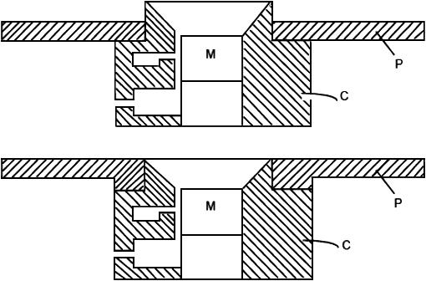
М - микрофон для проведения измерений;
С - искусственное ухо, заданное IEC 60318;
Р - дополнительная круглая пластина из жесткого и немагнитного материала
Примечания
1 Наушник, на котором следует провести измерения, должен быть наложен на пластину Р таким образом, чтобы минимизировать утечку, как только возможно. Это условие определяет опорную плоскость чашечки телефона.
2 Если совместно с результатами ясно не указано другое, опорная точка чашечки телефона должна находиться на оси искусственного уха.
3 Положение детали микрофона является произвольным.
Рисунок 1 - Искусственное ухо для обычных наушников

Рисунок 2 - Пример корпуса для проведения измерения на блоке микрофона
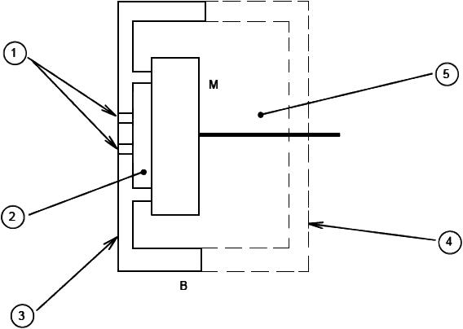
М - блок микрофона, на котором следует провести измерения;
В - корпус для проведения измерения на блоке;
1 - отверстия рупора;
2 - передняя полость;
3 - передняя часть корпуса;
4 - задняя часть корпуса;
5 - задняя полость
Рисунок 2 - Пример корпуса для проведения измерения на блоке микрофона

Рисунок 3 - Пример корпуса для проведения измерений на блоке наушника
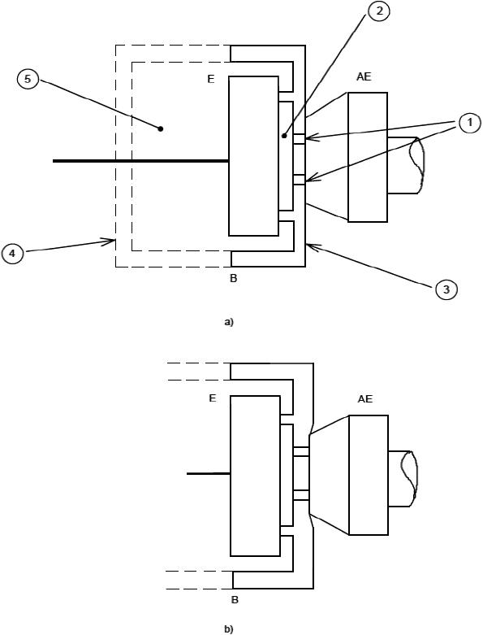
Е - наушник, на котором следует провести измерения;
В - корпус для проведения измерения на блоке;
АЕ - искусственное ухо;
1 - отверстия в чашечке телефона; 2 - передняя полость; 3 - передняя часть корпуса; 4 - задняя часть корпуса; 5 - задняя полость
Рисунок 3 - Пример корпуса для проведения измерений на блоке наушника

Рисунок 4 - Определение положения искусственного рта от опорной точки чашечки телефона
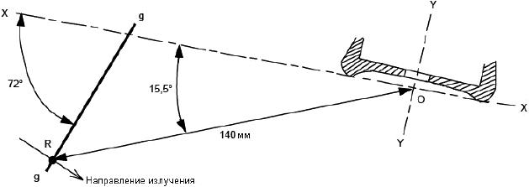
X-X - Опорная плоскость чашечки телефона (перпендикулярная поверхности данной диаграммы);
О - опорная точка чашечки телефона;
R - положение центра уплотнительного кольца искусственного рта;
g-g - плоскость губ искусственного рта (перпендикулярная поверхности данной диаграммы)
Рисунок 4 - Определение положения искусственного рта от опорной точки чашечки телефона

Рисунок 5 - Схема системы калибровки для выходного звукового давления из искусственного рта
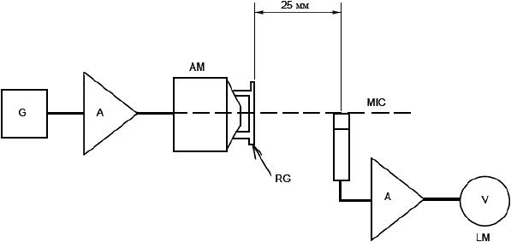
G - генератор синусоидального сигнала;
А - усилитель;
AM - искусственный рот;
RG - уплотнительное кольцо;
MIC - микрофон для проведения измерения;
LM - измеритель уровня
Рисунок 5 - Схема системы калибровки для выходного звукового давления из искусственного рта

Рисунок 6 - Схема системы для измерения чувствительности блока микрофона
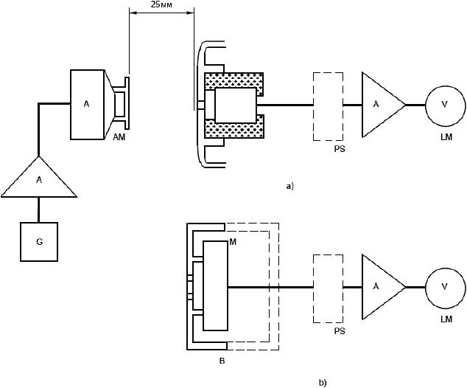
G - генератор синусоидального сигнала;
А - усилитель;
AM - искусственный рот, с уплотнительным кольцом;
В - корпус для измерения на блоке;
М - блок микрофона, на котором следует провести измерения;
PS - система энергоснабжения;
LM - измеритель уровня
Примечание - Компоненты, изображенные пунктирной линией, могут быть опущены.
Рисунок 6 - Схема системы для измерения чувствительности блока микрофона

Рисунок 7 - Схема испытания на прослушивание для определения нормальной работы микрофона
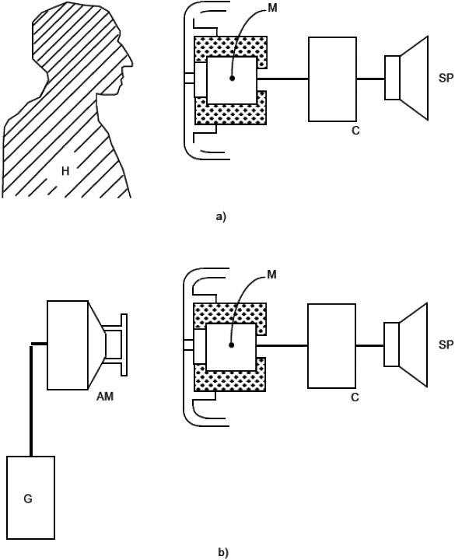
H - говорящий;
G - источник речевого сигнала;
С - электрическая схема для проведения испытания;
SP - громкоговоритель, наушник или головной телефон;
М - блок микрофона
Рисунок 7 - Схема испытания на прослушивание для определения нормальной работы микрофона

Рисунок 8 - Схема системы для измерения чувствительности наушника
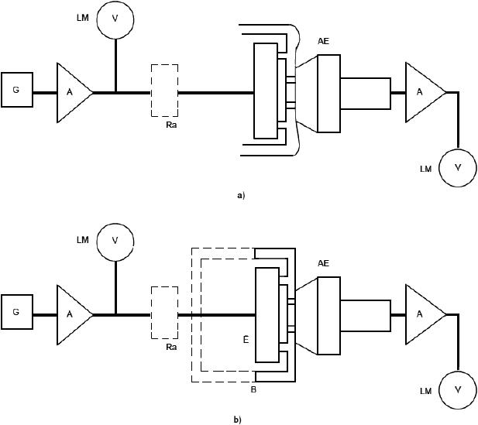
G - генератор синусоидального сигнала;
А - усилитель;
LM - измеритель уровня;
Ra - дополнительное сопротивление;
В - корпус для измерений на блоке;
Е - блок наушника, на котором следует провести измерения;
АЕ - искусственный рот
Примечание - Компоненты, изображенные пунктирной линией, могут быть опущены.
Рисунок 8 - Схема системы для измерения чувствительности наушника

Рисунок 9 - Схема испытания на прослушивание для определения нормальной работы наушника
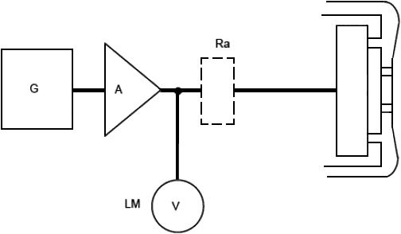
G - источник речевого сигнала;
А - усилитель;
LM - измеритель уровня;
Ra - дополнительное сопротивление.
Рисунок 9 - Схема испытания на прослушивание для определения нормальной работы наушника

Рисунок 10 - Обозначения разъемов для штепсельной вилки миниатюрного 4-позиционного разъема
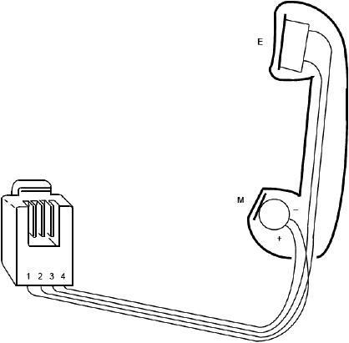
Контакт 1: Микрофон, постоянный ток (минус);
Контакт 2: Наушник;
Контакт 3: Наушник;
Контакт 4: Микрофон, постоянный ток (плюс);
Е - наушник;
М - микрофон.
Рисунок 10 - Обозначения разъемов для штепсельной вилки миниатюрного 4-позиционного разъема

Приложение А (справочное). Миниатюрный 4-позиционный разъем
Приложение А
(справочное)
Следует использовать штепсельную вилку миниатюрного 4-позиционного разъема с 4 контактами, изображенного на рисунке А.1. Форма интерфейсной части штепсельной вилки - гнезда, для миниатюрного 4-позиционного разъема, проиллюстрирована на рисунке А.2 для информации.
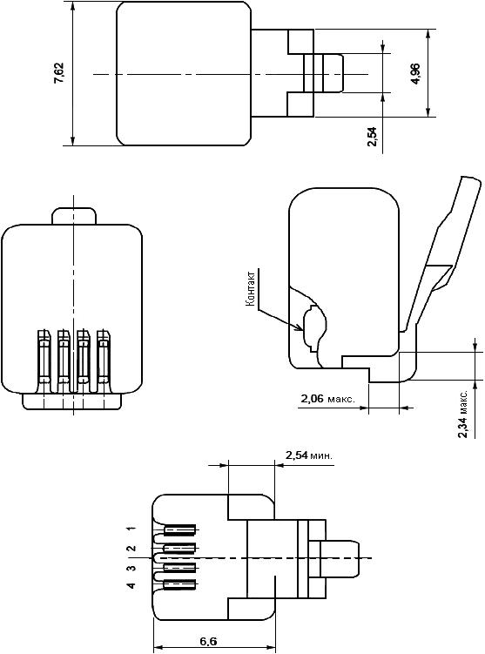
Примечание - Размеры приведены только для целей идентификации
Рисунок А.1 - Форма и основные размеры штепсельной вилки для миниатюрного 4-позиционного разъема
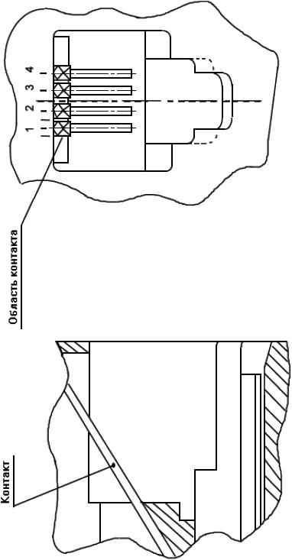
Рисунок А.2 - Форма интерфейсной части штепсельной вилки - гнезда, для миниатюрного 4-позиционного разъема

Приложение В (справочное). Сверхминиатюрный 2,5 мм концентрический разъем с тремя контактами
Приложение В
(справочное)
Следует использовать штепсельную вилку 2,5 мм подвижного разъема, подобную приведенной в IEC 60603-11, за исключением того, что она имеет три вывода (контакта), как показано на рисунке В.1.
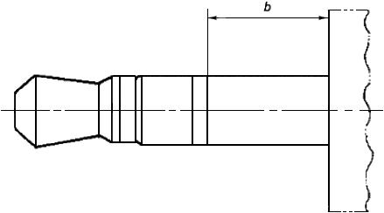
Видоизменение разъема, приведенного в 5.6 IEC 60603-11.
Длина b составляет 4 мм.
Рисунок В.1 - Концентрический разъем (штепсельная вилка) с диаметром штыря 2,5 мм и с тремя контактами (наконечник, кольцо и втулка)

Приложение ДА (справочное). Сведения о соответствии межгосударственных стандартов ссылочным международным стандартам (международным документам)
Приложение ДА
(справочное)
Таблица ДА.1
Обозначение и наименование ссылочного международного стандарта | Степень соответ-  ствия | Обозначение и наименование соответствующего межгосударственного стандарта
IEC 60268-1:1985 Оборудование звуковых систем. Часть 1. Общие положения | IDT | ГОСТ IEC 60268-1-2014Оборудование звуковых систем. Часть 1. Общие положения
IEC 60268-4 Оборудование звуковых систем. Часть 4. Микрофоны | - | *
IEC 60268-7 Оборудование звуковых систем. Часть 7. Головные телефоны и наушники | - | *
IEC 60318-1 Электроакустика. Имитаторы человеческой головы и уха. Часть 1. Имитаторы уха для калибровки головных телефонов, надеваемых на ухо | - | *
IEC 60603-11:1992 Соединители для печатных плат на частоты до 3 МГц. Часть 11. Частные технические условия на концентрические соединители (размеры для кабельных и приборных соединителей) | - | *
IEC 60711 Имитаторы внутреннего уха для измерения характеристик телефонов, соединяемых с ухом посредством ушных вставок | - | *
IEC 61094-1 Измерительные микрофоны. Часть 1. Спецификация на лабораторные стандартные микрофоны | - | *
IEC 61094-4 Микрофоны измерительные. Часть 4. Технические условия на рабочие эталонные микрофоны | - | *
ITU-T Р.51 Искусственный рот | - | *
ITU-T Р.370 Подключение слуховых аппаратов к телефонным аппаратам | - | *
* Соответствующий межгосударственный стандарт (документ) отсутствует. До его утверждения рекомендуется использовать перевод на русский язык данного международного стандарта. Перевод данного международного стандарта находится в Федеральном информационном фонде технических регламентов и стандартов.
Примечание - В настоящей таблице использовано следующее условное обозначение степени соответствия стандартов - IDT - идентичный стандарт

Библиография

IEC 60268-2:1987 | Sound system equipment - Part 2: Explanation of general terms and calculation methods (Оборудование для аудио-систем - Часть 2: Определение общих терминов и методы расчета)
ITU-T Р.10:1993 | Vocabulary of terms on telephone transmission quality and telephone sets (Словарь терминов по качеству телефонной передачи и телефонным аппаратам)
ITU-T Р.58:1996 | Head and torso simulator for telephonometry (Имитатор головы и туловища для телефонометрии)

УДК 621:377:006.354 | МКС 33.160.50, 17.140.50 | IDT
Ключевые слова: наушники, микрофон, телефонная трубка, искусственное ухо, искусственный рот.

